

**GKP ČAKOM d.o.o.**

**Mihovljanska 10, Mihovljan**

**OIB: 14001865632**

**MB: 01092740**

Klasa: 406-03/24-01/22

Ur. broj: 2109-74-03/2-24-4

Mihovljan, 26.06.2024.

Evidencijski broj nabave: JN-57/24

Predmet nabave: ULJA I SREDSTVA ZA PODMAZIVANJE

**Pojašnjenje na upit ponuditelja**

**Naručitelj GKP ČAKOM d.o.o. je dana 25.06.2024. godine primio zahtjev gospodarskog subjekta za pojašnjenjem oko slijedećih stavki:**

Poštovana,

Ljubazno molim za stavke iz troškovnika dodatna pojašnjenja:

|  |  |  |  |
| --- | --- | --- | --- |
| 19 | Litijeva mast | DIN 51502/51825 K1K-30-185, K2K-30-190, K3K-30-195 | Traže se tri NLGI gradacije u jednoj masti, molim koju od traženi gradacija trebate, NLGI 1, NLGI 2 ili NLGI 3? |
| 20 | Mast za centralno podmazivanje | DIN 51502/51826 GP 000K -40 (primjena od -40 do 70 C) | Budući gradacije 00/000 su skoro iste i koriste se za centralno podmazivanje, molim informaciju da li proizvod koji ima Mercedesov approval 264.0 i ima višu razinu kvalitete od traženog, u gradaciji dvi 0, zadovaljava traženi zahtijev |

Niže dostavljamo listu od MB 264.0

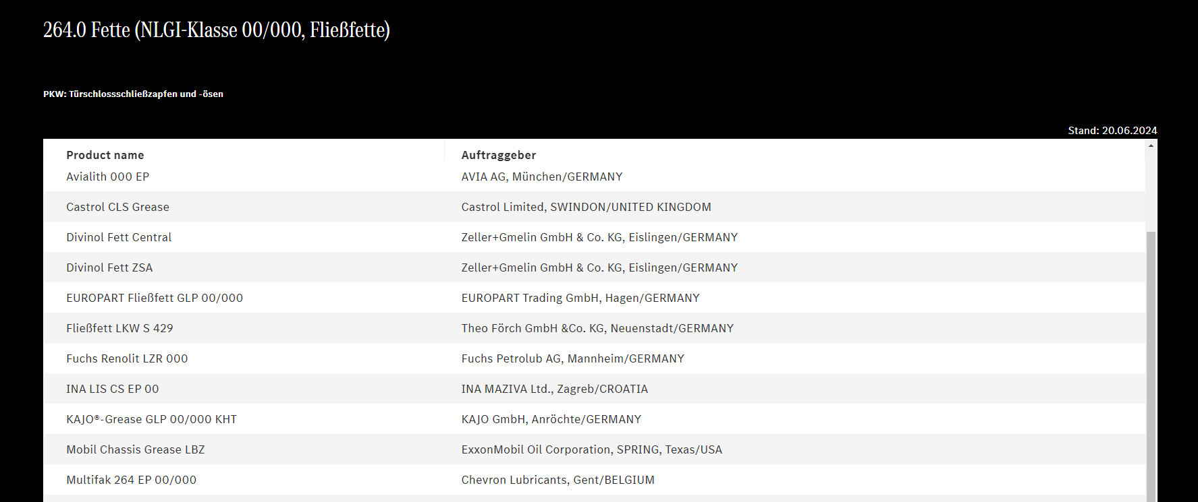

Također molim da produžite rok za predaju ponude barem 3 dana nakon vašeg odgovora

Unaprijed zahvaljujemo

***Naručitelj daje odgovor na upit za pojašnjenjem kako slijedi:***

* *Stavka 19 – Litijeva mast – DIN 51502/51825 K1K-30-185, K2K-30-190, K3K-30-195* – Naručitelju za njegove potrebe odgovara svaka od traženih gradacija
* *Stavka 20 – Mast za centralno podmazivanje – DIN 51502/51826 GP 000K -40 (primjena od -40 do 70 C)* – Ukoliko ponuđena roba zadovoljava specifikacije koje su navedene u troškovniku te ponuditelj može, na zahtjev naručitelja, dostaviti primjeren dokaz da ponuđena roba zadovoljava te specifikacije, tada ponuđena roba zadovoljava traženi zahtjev.

Kako je pojašnjenje Naručitelja zanemarivo za pripremu i dostavu ponude i nema izmjene Poziva na dostavu ponuda Naručitelj neće produžiti roka za dostavu ponuda, stoga rok za dostavu ponuda ostaje 28.06.2024. do 10:00 sati.

Stručno povjerenstvo za javnu nabavu